**1st Newsletter**

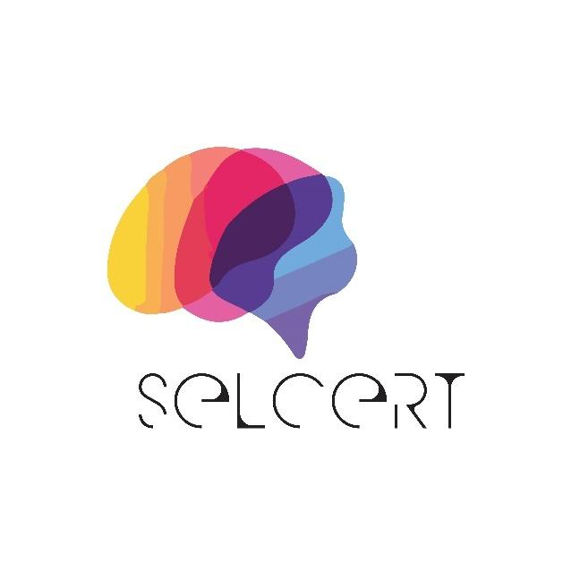

**SELCERT:**  **Ανάπτυξη δεξιοτήτων και πιστοποίηση για εκπαιδευτές σύγχρονης ηλεκτρονικής μάθησης**

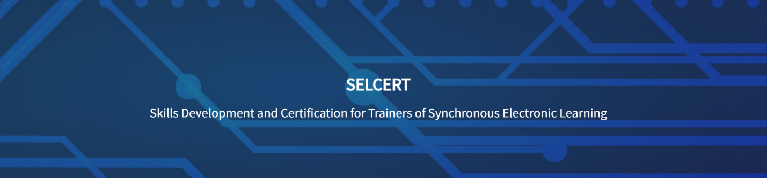

**Τι είναι το έργο SELCERT;**

Ένα έργο Erasmus+ που αποσκοπεί στην ανάπτυξη ενός πλαισίου προσόντων για εκπαιδευτές που παρέχουν σύγχρονη ηλεκτρονική μάθηση.

Η διαδικτυακή εκπαίδευση, γνωστή και ως εκπαίδευση μέσω υπολογιστή, σύγχρονη ηλεκτρονική μάθηση, εξ αποστάσεως μάθηση ή ηλεκτρονική μάθηση, είναι μια μορφή διδασκαλίας που πραγματοποιείται μέσω της χρήσης των Τεχνολογιών Πληροφορικής και Επικοινωνιών (ΤΠΕ) και του διαδικτύου. Τα τελευταία χρόνια έχουν αποκαλύφθεί πολλά πλεονεκτήματα της ηλεκτρονικής μάθησης όσον αφορά την εξοικονόμηση χρόνου και την προσβασιμότητα.

Το έργο SELCERT στοχεύει στην ενίσχυση της ποιοτικής ηλεκτρονικής μάθησης. Η ποιοτική ηλεκτρονική μάθηση απαιτεί ειδικές εκπαιδευτικές δεξιότητες. Αυτές οι δεξιότητες θα δημιουργηθούν και θα υποστηριχθούν από το SELCERT μέσω της ανάπτυξης ενός πλαισίου προσόντων (πιστοποιημένου με ISO) για τους εκπαιδευτές που παρέχουν σύγχρονη ηλεκτρονική μάθηση, συνοδευόμενο από εκπαιδευτικό υλικό και εργαλεία, καθώς και από πιστοποίηση.

Προκειμένου να επιτευχθεί αυτή η ποιοτική αναβάθμιση, οι εταίροι της SELCERT θα αναπτύξουν τα ακόλουθα παραδοτέα:

* Ένα πλαίσιο προσόντων για εκπαιδευτές που αναλύουν, σχεδιάζουν, αναπτύσσουν, υλοποιούν και αξιολογούν ηλεκτρονικές εκπαιδεύσεις
* Προγράμματα σπουδών, υλικό και ψηφιακά μεθοδολογικά εργαλεία για την εκπαίδευση των διαδικτυακών εκπαιδευτών
* Ένα ψηφιακό εργαλείο αξιολόγησης
* Ένα εργαλείο δικτύωσης ψηφιακών κέντρων πόρων
* Ένας οδηγός πολυμέσων για τον τρόπο προσαρμογής των διαφόρων τεχνικών σε διάφορες πλατφόρμες.
* Έναν οδηγό βέλτιστων πρακτικών για την παροχή διαδικτυακής μάθησης

**Πρώτο Παραδοτέο του έργου: Πλαίσιο προσόντων για τους εκπαιδευτές σύγχρονης ηλεκτρονικής μάθησης**

Το πλαίσιο προσόντων θα καλύπτει τις γνώσεις, τις δεξιότητες και τις ικανότητες ενός εκπαιδευτή σύγχρονης ηλεκτρονικής μάθησης. Θα καλύπτει τις πτυχές της εργασίας που αλλάζουν ή προστίθενται λόγω της ηλεκτρονικής φύσης της κατάρτισης. Για το θέμα αυτό υλοποιήθηκαν διάφορες δραστηριότητες και συναντήσεις. Αναλυτικότερα, οι εταίροι διεξήγαγαν με επιτυχία μια βιβλιογραφική ανασκόπηση του θέματος. Αυτό οδήγησε στη δημιουργία ενός Οδηγού Ομάδων Εστίασης (Focus Groups) από τον επικεφαλής του αποτελέσματος αυτού, της MMC Management Centre Ltd από την Κύπρο. Ο οδηγός για τις ομάδες εστίασης χρησιμοποιήθηκε στη φάση υλοποίησης των ομάδων εστίασης (focus groups), κατά την οποία όλοι οι εταίροι οργάνωσαν με επιτυχία ομάδες στις χώρες τους με εκπαιδευτές. Τώρα, η κοινοπραξία βρίσκεται στη φάση της ανάλυσης των αποτελεσμάτων και της σύνθεσης του πλαισίου προσόντων.

**Διαδικτυακές συναντήσεις εργασίας**

**02/05/2022 Εναρκτήρια συνάντηση**

Η εναρκτήρια συνάντηση πραγματοποιήθηκε από την Euro-Idea σε ηλεκτρονική μορφή στις 02/05/22. Κατά τη διάρκεια της συνάντησης οι εταίροι συναντήθηκαν για πρώτη φορά, συστήθηκαν και παρουσίασαν τους οργανισμούς τους. Ταυτόχρονα έγινε μια επισκόπηση του έργου, μια περιγραφή της συνιστώσας της διαχείρισης του έργου και σχεδιάστηκαν τα επόμενα βήματα που θα ακολουθήσουν.

**20/06/2022 Διαδικτυακή συνάντηση για τη βιβλιογραφική ανασκόπηση (PR1A1)**

Διοργανώθηκε διαδικτυακή συνάντηση προκειμένου η MMC να παρουσιάσει την πρώτη δραστηριότητα του αποτελέσματος 1 του έργου (Desktop Research). Η MMC προσέφερε μια διεξοδική περιγραφή των διαφόρων στοιχείων της βιβλιογραφηκής ανασκόπησης και του προτύπου προσόντων. Δώθηκε χρόνος για ερωτήσεις στο τέλος που χρησιμοποιήθηκε παραγωγικά.

**05/10/2022 Εργαστήριο για τη δραστηριότητα PR1A2: Ανάπτυξη ενός οδηγού για ομάδες εστίασης και ενός πλαισίου για ποιοτική έρευνα**

Προγραμματίστηκε διαδικτυακή συνάντηση εργασίας από την MMC προκειμένου να εξηγήσει τον Οδηγό για τις Ομάδες Εστίασης (focus groups) και το πλαίσιο για την ποιοτική έρευνα. Η κοινοπραξία είχε την ευκαιρία να γνωρίσει λεπτομερώς τον Οδηγό Ομάδων Εστίασης και το Πλαίσιο για Ποιοτική Έρευνα και να εκπαιδευτεί στη χρήση τους για τον κοινό στόχο της απόκτησης ποιοτικών δεδομένων και της σωστής ανάλυσής τους. Η συνάντηση αυτή ήταν παραγωγική και έθεσε τις βάσεις για τις ομάδες εστίασης που ακολούθησαν.

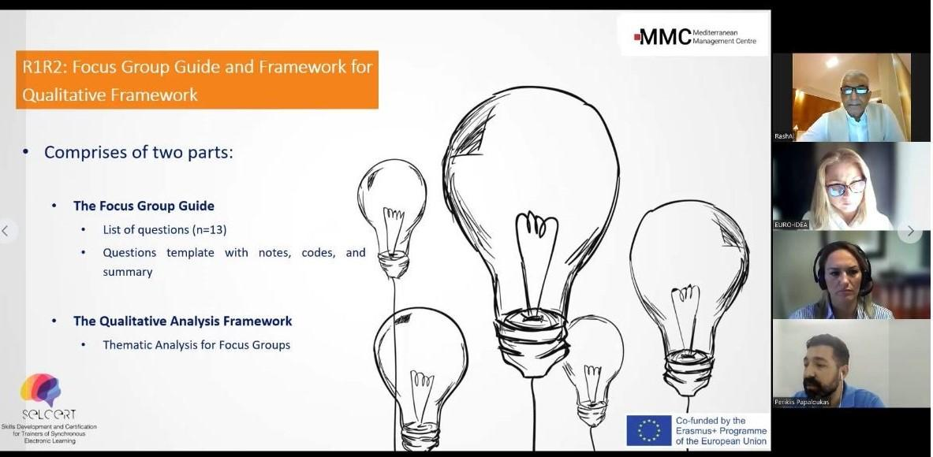

**Πρώτη διακρατική συνάντηση του έργου**

Οι εταίροι συναντήθηκαν στην Κρακοβία για την πρώτη φυσική τους συνάντηση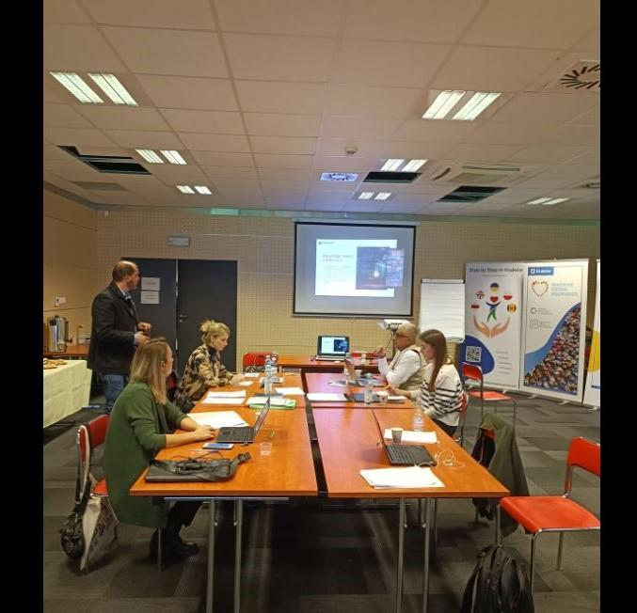

Η σύμπραξη SELCERT είχε την ευκαιρία να συναντηθεί στην Κρακοβία της Πολωνίας στις 23-24 Οκτωβρίου 2022. Η Euro-Idea φιλοξένησε τη συνάντηση και ήταν μια ευκαιρία για τους εταίρους να συναντηθούν πρόσωπο με πρόσωπο για πρώτη φορά. Αυτό έδωσε την ευκαιρία σε όλους τους εταίρους να εξοικειωθούν καλύτερα με όλα τα αποτελέσματα του έργου (καθώς όλα παρουσιάστηκαν από τους επικεφαλής οργανισμούς), τις πτυχές της διάδοσης (dissemination) και της διασφάλισης ποιότητας και να ενημερωθούν για τις εργασίες που είχαν ήδη διεξαχθεί μέχρι τότε.

**Επόμενες δραστηριότητες**

* To πλαίσιο προσόντων έχει προγραμματιστεί να είναι έτοιμο μέχρι την επόμενη διακρατική συνάντηση, κατά τη διάρκεια της οποίας οι εταίροι θα έχουν την ευκαιρία να δώσουν ανατροφοδότηση και στη συνέχεια να το οριστικοποιήσουν, ολοκληρώνοντας έτσι το πρώτο παραδοτέο.